خلاصه
دكتر محمود راوري متخصص اطفال
دانشگاه علوم پزشكي اراك، عضو كميته كشوري شيرمادر، عضوهيئت مديره انجمن علمي تغذيه با شيرمادر
آموزش مادر در زمينه نحوه شيردادن
وضعيت براي تغذيه با شيرمادر
وضعيت به معناي چگونگي نگهداشتن شيرخوار توسط مادر است كه كمك به وي در چسبيدن به پستان مي نمايد. در صورت گرفتن صحيح پستان و مكيدن موثر نياز به دخالت درروش شيردهي مادرنمي باشد وليکن در مواقع چسبيدن ضعيف مي توان با كمك به مادر، شيرخوار را در وضعيتي قرار داد كه پستان را بهتر بگيرد.
وضعيت مادر هنگام شيردهي
مادر مي تواند در وضعيت هاي گوناگوني از قبيل نشستن بر روي زمين ويا صندلي، خوابيده، ايستاده يا در حال راه رفتن ويا استفاده از روش هاي ديگر، شيرخوار خود را ازپستان تغذيه نمايد وليكن در صورت نشستن يا خوابيدن، او بايستي با تكيه گاه مناسب براي پشت و پاهاي خود، كاملا راحت باشد و در صورت نيازپستان خود را نيزبا دست نگهدارد.
روش هاي معمول و عادي در هنگام شيردهي:
روش Cradle position براي شيرخواران ترم و سالم كه قادر به خوب نگهداشتن سر مي باشند مفيد است.
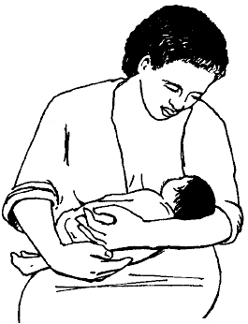
روش Cross arm cradle(cross cradle) position در شيرخواران نارس و بيمار با ضعف در كنترل سر و آزردگي نوك پستان مفيد است.

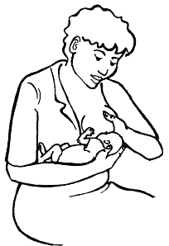

روش Underarm (Football or clutch Hold) position براي دو قلوها، مجاري شيري بسته شده و شيرخواراني كه سخت پستان مي گيرند، استفاده مي شود.
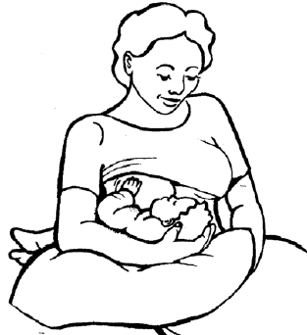

روشLying down on side position بعد از سزارين، درعدم توانايي در نشستن مادر، و يا درعدم تحمل وزن شيرخوار بر بازوان وي ، خستگي مادر ، درتغذيه شبانه شيرخوار، درعدم توانايي در كنترل سر ، لب شكري و شكاف كام و امتناع شيرخوار از پستان استفاده مي شود.
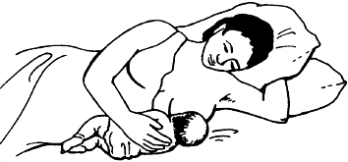

نگهداشتن پستان
روش جديد توصيه شده به اين طريق است كه مادر انگشت شست را در بالای پستان و ساير انگشتان دست را به صورت چسبيده به قفسه سينه خود گذاشته بطوري كه انگشت نشانه در زير و قاعده پستان قرار گيرد، با گذاشتن و فشار ملايم انگشت شست در بالاي پستان سبب با لا آمدن مختصر نوك آن و گرفتن بهتر پستان مي شود، آنچه كه مهم است پرهيز از قراردادن انگشتان در نزديكي نوك پستان است كه مي تواند سبب اختلال در گرفتن صحيح و نسج ناكافي از پستان توسط شيرخوار شود .
نيازي به عقب کشيدن پستان از بيني براي نفس كشيدن شيرخوار نمي باشد زيرا با باز شدن سوراخ های خروجي بيني در حين شيرخوردن وي به راحتي نفس مي كشد وليكن در صورت نگران بودن از گرفتگي بيني شيرخوار مي توان با كشيدن باسن شيرخوار به طرف خود و كمي بالا جهت عقب كشيدن مختصر بيني از پستان ,اين نگراني را بر طرف نمود .

شكل و وضعيت پستان
اشکال و اندازه های زيادی از پستان و نوک پستان وجود دارد وليکن تقريبا تمامی شيرخواران می توانند توسط آنها از تغذيه با شيرمادر بهره مند شوند. بر حسب متفاوت بودن شكل و افتادگي ، مادر نبايستي در هنگام شيردهي شكل پستان خود را از افتادگي طبيعي به دليل اختلال در وضعيت آناتوميكي و انسداد مجاري شير خارج سازد توصيه مي شود كه وضعيت شيرخوار در هنگام شيرخوردن بايستي مطابق با شكل , اندازه و وضعيت پستان باشد.
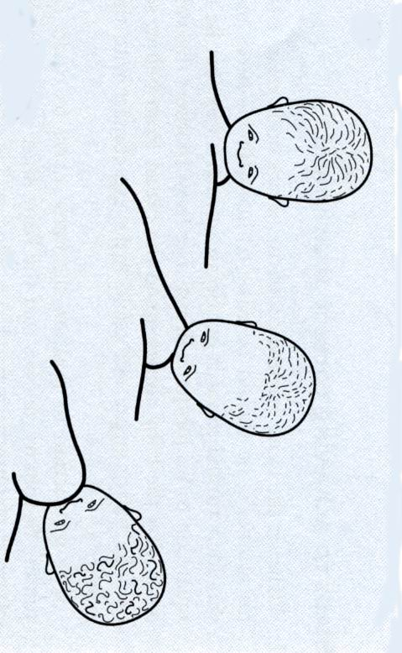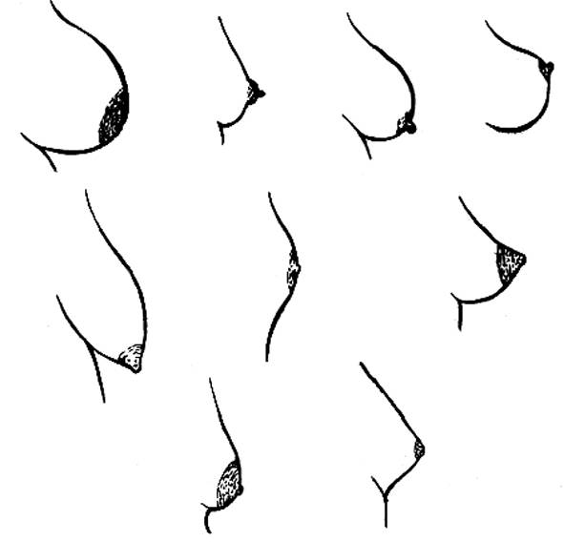
وضعيت شيرخوار هنگام شيرخوردن
شيرخوار نيز همچنين مي تواند در وضعيت هاي متفاوتي از قبيل تكيه بر روي بازو ويا زير بازوي مادر ويا به پهلوي خود قرار بگيرد. در صورتيكه شيرخوار بتواند در وضعيت صحيح و مناسب در آغوش مادر قرار گيرد مي تواند بدون وقفه در تمام طول تغذيه به راحتي و بدون خستگي از پستان مادر تغذيه نمايد . بهر حال در هر وضعيت راحتي كه شيرخوار قرار دارد، نياز به رعايت چهار نكته كليدي ميباشد.
چهار نكته كليدي در وضعيت قرار گرفتن شيرخوار عبارتند از:
- قرار گرفتن سر و بدن شيرخوار در امتداد خطي مستقيم (In line-Straight),بطوريکه سر کمی متمايل به عقب باشد.
- تماس نزديك مادر و شيرخوار ( Close ),بدون چسبيدن تنگاتنگ, بطوريکه مادر بتواند تماس چشمی با شيرخوار داشته باشد.
- روبه رو قرار گرفتن صورت شيرخوار با پستان مادر (Facing) بطوريکه بينی شيرخوار در مقابل نوک پستان مادرباشد.
- نگه داشتن تمام بدن شيرخوار خصوصا در نوزادان (Supported ) . بدون اينکه فقط سر وشانه شيرخوار نگه داشته شود.
چگونگي ارزيابي در تغذيه با شيرمادر
درارزيابي، مي توان ضمن تشويق به موفقيت و عملكرد خوب مادر و شيرخوار با دادن آگاهي ورفع مشكلات موجود از مشكلات بعدي پيشگيري نمود. اين ارزيابي، شامل مشاهده عملكرد مادر و شيرخوار، سئوال وشنيدن پاسخ مادر مي باشد . مشاهده در ارزيابي شامل نكات كليدي زير است:
- دروضعيت عمومي مادر، به سن، ظاهرعمومي، سلامتي يا بيماري، خوشحالي يا غمگيني، آسودگي يا نگراني و در ارتباط او با شيرخوار،درآغوش گرفتن، دلبستگي ، تماس چشم باچشم،لبخند و احساس امنيت و اعتماد به نفس مادر توجه مي شود.
- دروضعيت عمومي شيرخوار، به سلامتي عمومي، هوشياري يا خواب آلودگي، آرام بودن يا گريستن، وشرايط موثر در تغذيه وي (انسداد بيني، شكاف كام)، توجه مي شود.
- دروضعيت پستان ها، بررسي نيپل ها، سالم بودن يا قرمزي، متورم يا وجود آزردگي نوك پستان، احساس درد و ترس از تغذيه باآن در مادر و درصورت نگهداري پستان، چگونگي فاصله انگشتان دست از نيپل مورد توجه است.
- وضعيت شيرخوار در هنگام شيرخوردن از نظر قرار گرفتن سر در امتداد بدن وي، تماس نزديك با بدن مادر، نگهداشتن بدن شيرخوار و قرار گرفتن صورت شيرخوار روبروي پستان(بيني به نيپل) كه نكات كليدي مثبت است بررسي مي شود.
- درچسبيدن به پستان ، ديدن قسمت بيشتري از آرئول در بالاي لب فوقاني، دهان باز، برگشتن لب پائين به طرف خارج و تماس كامل چانه با پستان در هنگام شير خوردن، كه نكات كليدي مثبت است، مورد بررسي قرار مي گيرد.
- مكيدن پستان، از نظر ديدن مكيدن هاي عميق وآرام و وجود وقفه با شنيدن صداي قورت دادن شير، گونه هاي گرد و برآمده در هنگام مكيدن، رها نمودن پستان در پايان تغذيه توسط شيرخوار، كه نكات كليدي مثبت است، مورد توجه است.
پرسش از مادر در چگونگي احساس وي در حين شيردهي در ارتباط با ظهور علائم رفلكس جاري شدن شير و وجود درد يا ناراحتي در ارزيابي تغذيه با شيرمادر اهميت دارد.
كمك به شير خوار جهت گرفتن پستان
پس از تماس لب فوقاني شيرخوار با نوك پستان و انتظار مادر تا باز شدن كامل دهان، جهت دريافت نسج بيشتري از پستان, با فشارملايم قاعده كف دست دربين دو کتف وپائين گردن شيرخوار، سر وي را مختصري به طرف عقب و چانه به جلو متمايل نموده تا اينكه تماس اول، توسط چانه و لب پائين شيرخوار قبل از لب بالای وي به پستان انجام شده و سپس بدون حركت مادر و يا پستان وي به طرف شيرخوار ، با گرفتن صحيح، مكيدن آغاز مي شود.
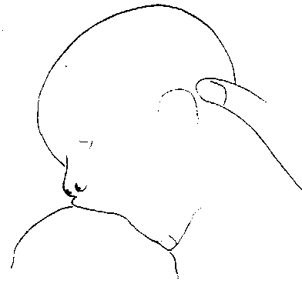
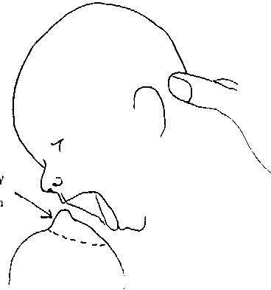
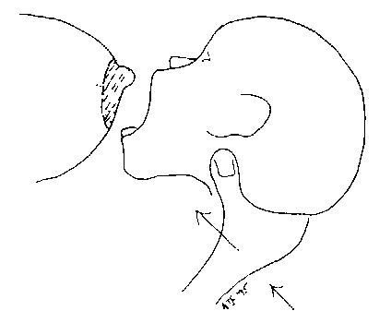
بخشی که در دهان قرار می کيرد

مشخصه شيرخوردن شيرخوار
شيرخواري كه بخوبي از پستان شير دريافت مي نمايد دارای شكل مكيدن خاصي است بطوريكه وقتي شيرخوار در حال دريافت شير مي باشد فقط شير نمي نوشد بلكه با پستان موجود در دهان , حركات مكيدن نيز دارد .
شما مي توانيد وقفه اي (Pause) در انتهاي چانه بعد از باز نمودن حداكثر و قبل از بسته شدن دهان در وي مشاهده نمائيد .بنابراين يك بار مكيدن شامل باز كردن كامل دهان , وقفه و بستن دهان مي باشد:
(open mouth wide-->pause-->close mouth) اگر انگشت نشانه خود را در دهان شبيه به نوشيدن از ني بمكيد, در طي مكيدن چانه شما به پايين آمده و مادامي كه ادامه مكيدن مي دهيد حركت چانه متوقف شده و در صورت توقف مكيدن, چانه به طرف بالا مي رود , اين چنين وقفه ای را در شيرخوار با دهان پرشير درزير پستان می توان مشاهده نمود. وقفه ها (Pauses) در هنگام شير خوردن نشان دهنده مكيدن موثر و دريافت شيركافي هنگام تغذيه از پستان مي باشد وهر چه وقفه چانه طولاني تر باشد دريافت شير از پستان بيشتر است .بنابراين مكيدن به طريق فوق و با وقفه هاي طولاني, مسلما شيرخوار را از يك پستان در مدت بيست دقيقه سير خواهد نمود و می توان توصيه هاي قبلي ذكر شده به مادر منوط به تغذيه به طور مجزا از هر پستان و به مدت بيست دقيقه را بي مورد دانست
چند توصيه مهم درهنگام شيردادن
- د ر وضعيت نشسته، مادر بايد بطورمستقيم و درصورت نياز داراي تكيه گاه مناسب براي پشت و بازو و پا باشد .
- وضعيت شيرخوار در زير پستان به نحوي باشد كه نوك پستان به طرف بالا و سوراخهاي بيني متمايل باشد .
- بدن شيرخوار نزديك به مادر و نه در چسبيدن تنگاتنگ با وي باشد ( شكم به شكم ) بطوريكه شيرخوار بتواند تماس چشمي با مادر داشته باشد .
- با نگه داشتن پستان به صورت قرار دادن انگشت شست در بالا و ساير انگشتان به صورت چسبيده به قفسه سينه و با قراردادن انگشت نشانه همان دست در زير و قاعده آن ، نسوج داخلي پستان را جهت گرفتن صحيح، سفت و ثابت و كمي رو به بالا قرار دهيد، گاهي استفاده از بانداژ نرم و كشي نيز در زير پستان براي نگهداري آن كمك كننده است .
- با فشار ملايم انگشت شست به روي پستان و متمايل نمودن نوك آن به طرف بالا و تماس با لب بالايي شيرخوار ، پس از باز نمودن كامل دهان با نشانه گرفتن نوك پستان به طرف سقف دهان و فشار ملايم پشت و قائده گردن شيرخوار به جلو جهت تمايل مختصر سر به عقب و تماس اول چانه به پستان ، تغذيه صحيح از پستان را شروع نمائيد .

زمان مناسب براي كمك به شيردهي
بعد از تولد، در صورت اجازه به نوزاد، وي در مدت نيم تا يك ساعت پستان را گرفته و شير مي خورد، و در اين زمان كه نياز به آرامش مادر است، تاكيد در اصلاح وضعيت مادر و شيرخوار و ارزيابي تغذيه نمي شود، معمولا مادر و شيرخوار پس از اين زمان طلائي اوليه، براي چند ساعت به خواب رفته و پس از بيداري مجدد شيرخوار، زمان خوبي براي كمك به مادر دركسب وضعيت راحت براي خود و شيرخوار وي در انجام وضعيت صحيح و گرفتن پستان توسط خود مادر، مي باشد. در صورتيكه شيرخوار ترم و سالم باشد نياز به بيدار كردن وي در طي چند ساعت اول ( تا بيش از 5 ساعت از تغذيه قبلي) نمي باشد وليكن در
صورتيكه شيرخوار مواجه با تجويز مسكن در طي زايمان، نارسي و يا درخطر هيپوگليسمي باشد نياز به بيدارنمودن وتشويق به خوردن شير بعد از 3 تا 4 ساعت مي باشد.

شيرخواري كه به سختي پستان مي گيرد
يك شيرخوار ممكن است بر حسب سن خود وبه دلايل مختلف تمايل به گرفتن پستان نداشته باشد و سبب نگراني مادر شود .در روزهاي اول تولد ممكن است حقيقتا مادر و شيرخوار نياز به وقت، براي يادگيري در چگونگي تغذيه از پستان، داشته باشند. دلايل امتناع شيرخوار از پستان در روزهاي اول تولد عبارتند از: عدم گرسنگي درزمان تغذيه، بيمار,نارسی و ضعيف بودن شيرخوار، وضعيت نادرست شيرخوار، جابجائي و يا تكان دادن پستان ها در حين شيرخوردن، احتقان وسفت بودن پستان ها، جريان خيلي سريع شيرمادر، توليد خيلي كم شيرمادر، زخم دهان ويا گرفتگي بيني شيرخوار، درد در شيرخواربه علت صدمات زايماني، ياد گيري مكيدن غيرطبيعي از پستانك و بطري(Nipple confusion)، استفاده مادر از صابون ويا عطر متفاوت , نگرفتن يك پستان در يك وضعيت دردناك, جريان شير متفاوت در دو پستان و يا احتقان پستان، که عوامل ديگر امتناع از پستان توسط شيرخوار مي باشند.
با بر طرف نمودن علل فوق و عدم اعمال زور در گرفتن پستان توسط شيرخوار ناآرام و گاه نياز به تغذيه با فنجان تا هنگام تغذيه خوشايند وي از پستان، توصيه به تشويق تماس پوست با پوست در محيط آرام و در هنگام غير گرسنگي شيرخوار شده است.

